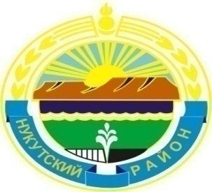

МУНИЦИПАЛЬНОЕ ОБРАЗОВАНИЕ
«НУКУТСКИЙ РАЙОН»

АДМИНИСТРАЦИЯ
МУНИЦИПАЛЬНОГО ОБРАЗОВАНИЯ
«НУКУТСКИЙ РАЙОН»

ПОСТАНОВЛЕНИЕ
от 24 ноября 2015 года № 400 п. Новонукутский

Об изменении наименования Муниципального
бюджетного дошкольного общеобразовательного
учреждения Хадаханский детский сад «Солнышко»

В целях приведения в соответствие с Федеральным законом от 29.12.2012 года № 273-ФЗ «Об образовании в Российской Федерации», письмом Министерства образования и науки Российской Федерации от 10.06.2013 года № ДЛ-151/17 «О наименовании образовательных учреждений», руководствуясь Федеральным законом от 06.10.2003 года № 131-ФЗ «Об общих принципах организации местного самоуправления в Российской Федерации», ст.35 Устава муниципального образования «Нукутский район», Администрация

ПОСТАНОВЛЯЕТ:

- Переименовать Муниципальное бюджетное дошкольное общеобразовательное учреждение Хадаханский детский сад «Солнышко» в Муниципальное бюджетное дошкольное образовательное учреждение Хадаханский детский сад «Солнышко» (далее – Учреждение).
- Опубликовать настоящее постановление в газете «Свет Октября», на официальных сайтах муниципального образования «Нукутский район», Управления образования администрации МО «Нукутский район» и Учреждения.
- Контроль за исполнением настоящего постановления возложить на начальника Управления образования администрации МО «Нукутский район» Е.С. Шаракшинову.

Мэр С.Г. Гомбоев

